V3RB10M/N6M0D0X1

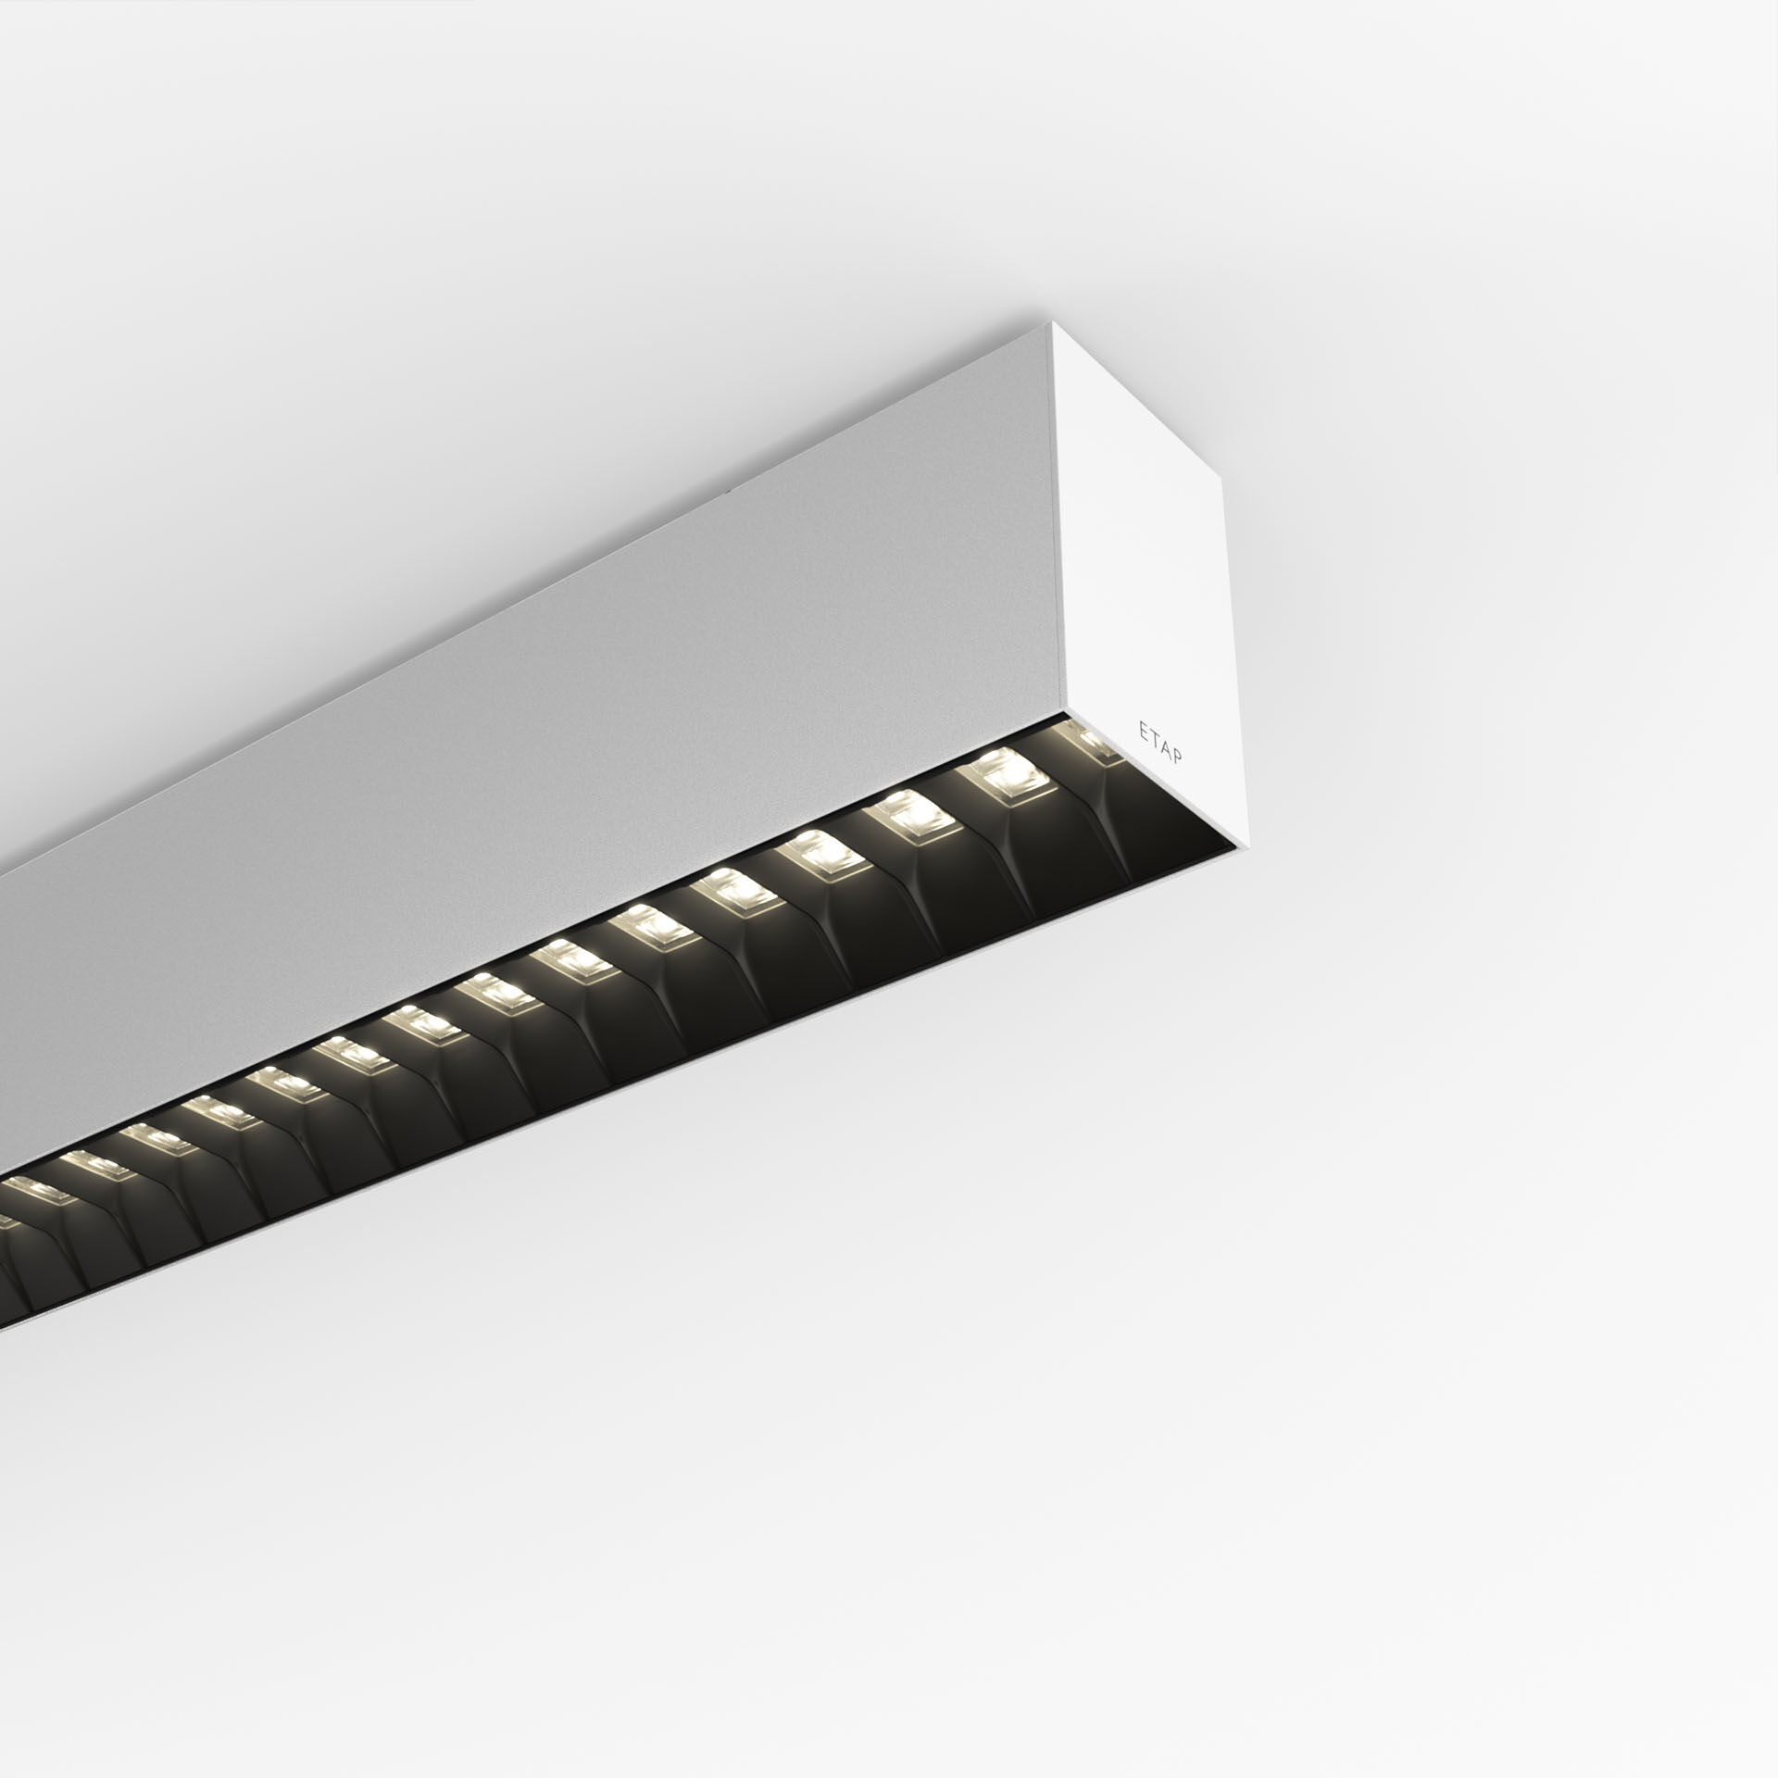
- Luminária arquitetónica.
- Shielded lens optics, preto policarbonato (PC), extensiva média distribuição luminosa.
- Dimensões: 2739 mm x 60 mm x 90 mm.
- Shielded Lens (Lente blindada): a fonte de luz é escondida da vista por unidades de blindagem, a distribuição da luz é feita com uma lente. Duas lentes por cavidade de blindagem.
- Fluxo luminoso: 5600 lm, Fluxo luminoso específico: 126 lm/W.
- Potência: 44.3 W, DALI regulável.
- Frequência: 50-60Hz AC.
- Tensão: 220-240V.
- Classe de isolamento: classe I.
- LED com manutenção de luz superior; após 50.000 horas de funcionamento a luminária retém 96% do seu fluxo inicial (Tq = 25°C).
- Temperatura de cor: 4000 K, Restituição de cor ra: 80.
- Standard deviation colour matching: 3 SDCM.
- Shielded lens para distribuição de luz sem sem encandeamento com UGR <= 19 e luminâncias @ @ 65° 3000 Cd/m² cd/m² em conformidade com a norma EN 12464-1 para exigências visuais elevadas, por exemplo, locais com display/ecrans.
- Segurança fotobiológica IEC/TR 62778: RG1.
- Alumínio lacado base, RAL9003 - branco (texturado).
- Grau de protecção IP: IP20.
- Grau de protecção IK: IK07.
- Teste ao fio encandescente: 650°C.
- 5 anos de garantia sobre luminária e driver.
- Certificações: CE, ENEC.
- Luminária com ligações livres de halogéneo.
- A luminária foi desenvolvida e produzida de acordo com a norma EN 60598-1 numa empresa certificada pela ISO 9001 e pela ISO 14001.
- Acessórios necessários para montagem, selecione entre: V3H2500

